供应商资格审查资料提交格式
一、在中华人民共和国境内依法注册的法人或非法人组织（提供中华人民共和国境内行政管理部门登记的主体资格证书（包括但不限于营业执照、事业单位法人证书、社会团体法人登记证书等））。
请在此插入扫描件
二、企业信誉：未被人民法院列为失信被执行人、重大税收违法失信主体，提供信用中国（www.creditchina.gov.cn）截图，以网站查询结果为准；未被《中国政府采购网》（www.ccgp.gov.cn）列入政府采购严重违法失信行为记录名单（处罚期限尚未届满的），提供《中国政府采购网》（www.ccgp.gov.cn）截图，以网站查询结果为准。
请在此插入扫描件（以下为查询步骤及示例）
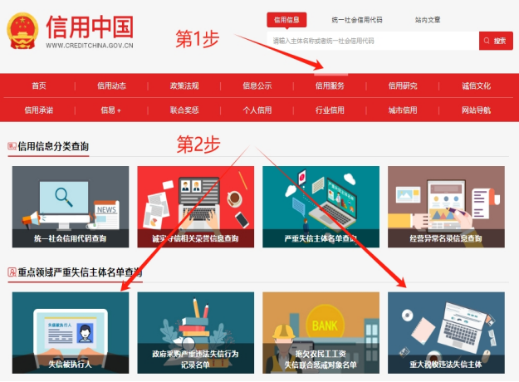
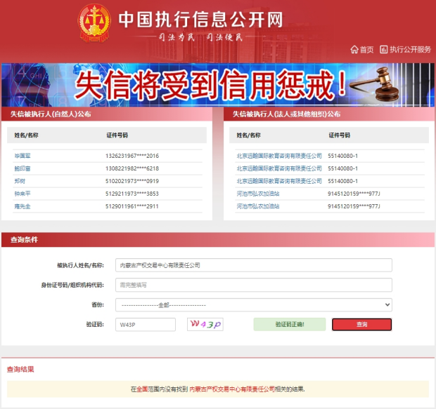
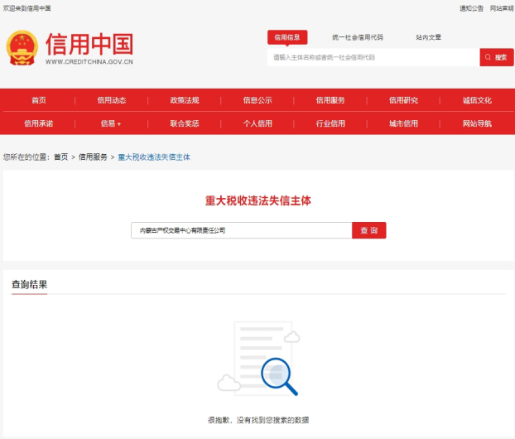
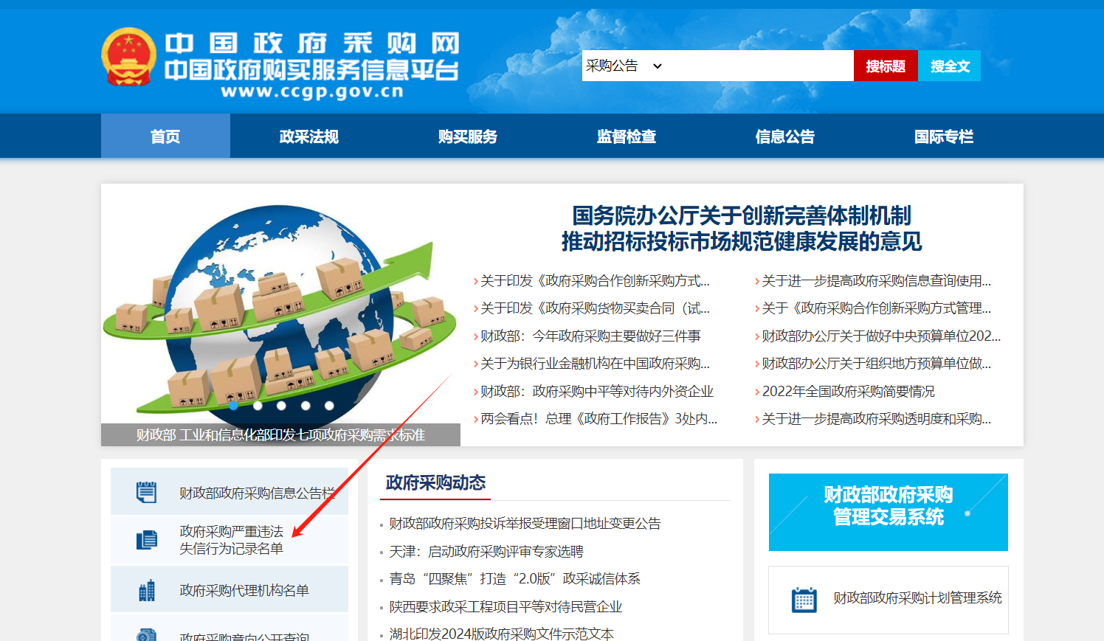
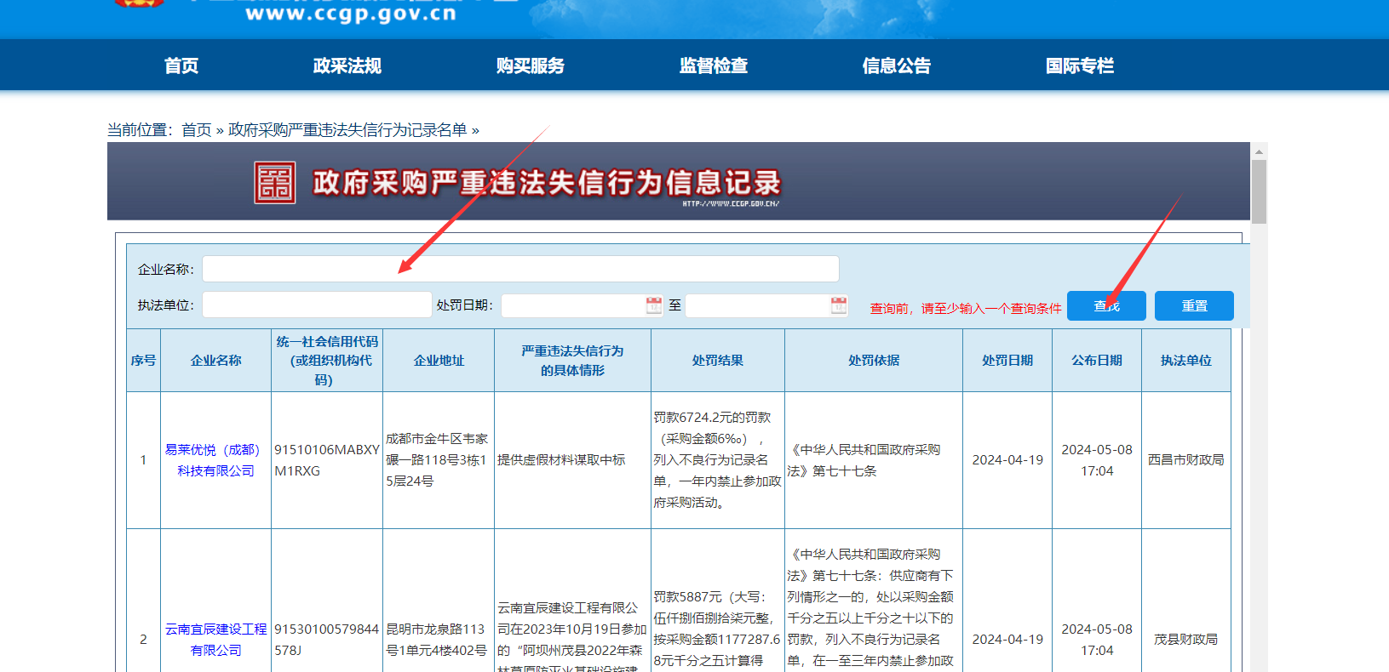
三、具有良好的商业信誉和健全的财务会计制度：提供2023年度经审计财务状况报告，或者2024年3月1日以后供应商开户银行出具的资信证明文件。
请在此插入扫描件
四、有依法缴纳税收的良好记录：提供2023年11月1日起任意一个月的依法缴纳税收的证明（纳税发票、银行纳税转帐凭证、税务局出具的纳税证明，提供任一种均可）。
请在此插入扫描件
五、有依法缴纳社会保障资金的良好记录：提供2023年11月1日起任意一个月的缴纳社会保障资金的证明（社保缴纳发票、交纳社保的银行转帐凭证、社保局出具的正常缴纳社保证明，提供任一种均可）。
请在此插入扫描件
六、供应商须持有内蒙古自治区公安机关核发的有效期内的《保安服务许可证》，外省市的供应商必须具备有效期内的《保安服务许可证》和在服务所在地设区的市级人民政府公安机关通过备案的证明材料。
请在此插入扫描件
七、选派的保安必须经过正规的保安培训，提供保安的保安证。
请在此插入扫描件
八、提供承诺函，内容如下，不得删减或者修改：
承诺函
锡林浩特市给排水有限责任公司（采购人）：
我公司承诺满足以下要求：
①参加本次采购活动前三年内,在经营活动中没有重大违法记录；
②具备履行合同所必需的设备和专业技术能力；
③供应商的法定代表人或负责人为同一人或者存在控股、管理关系的不同供应商，不得参加同一标段或者未划分标段的同一采购项目竞价；
④选派的保安必须经过正规的保安培训，无违法犯罪前科，承诺签订合同时同时提交保安证及近三个月的无犯罪记录证明（要求户籍地或居住地公安机关出具的无犯罪记录证明）。
特此承诺。
供应商全称（加盖公章）：
年 月 日

九、《竞价授权报名表》按要求填写完整（详见附件）。
竞价授权报名表
本人__________（身份证号：__________）系__________（供应商全称）的法定代表人/负责人，现委托__________（身份证号：__________）为我公司代理人。代理人根据授权，以我公司名义参加锡林浩特市给排水有限责任公司2024年安保服务采购【网上竞价】（项目编号：__________）一切采购活动中的资格审查资料的签署、澄清、说明、补正、递交、撤回、修改和处理有关事宜，其法律后果由我公司承担。我公司针对本项目，做出如下承诺：
1、我公司提供工程、货物或服务质量标准符合公告要求，完全能满足采购人要求，如若无法满足要求，我公司将对此负全部责任。
2、若我公司成交，将按要求在成交通知书发出后3个工作日内向采购组织方交纳服务费，否则采购组织方有权从我公司报价保证金中扣除（以成交供应商总价报价为基数，费率为1%，不足500元按500元收取。）。
3、我公司与采购人不存在可能影响采购公正性的利害关系。
 | 法定代表人/负责人身份证正面 | 法定代表人/负责人身份证反面
 | 代理人身份证正面 | 代理人身份证反面
 | 供应商详细通讯地址（服务费发票/成交通知书按此地址邮寄）
 | 代理人姓名
 | 代理人联系方式
 | E-mail（电子邮箱）
 | 服务费发票类型（增值税专用发票/增值税普通发票）
供应商（加盖公章）：
日期：

十、《分项报价表》按要求填写完整（详见附件）。
序号 | 项目名称 | 人数 | 服务时间 | 单价限价 | 单价报价 | 总价报价（元）  单价报价*服务时间*人数
1 | 锡林浩特市给排水有限责任公司2024年安保服务采购【网上竞价】 | 17人 | 12个月 | 3500元/人/月 | 元/人/月
供应商盖章

注：
1、供应商应在报价截止时间前将以上资料扫描为一个文件（要求提供原件的扫描件或复印件加盖公章扫描件）并按采购公告要求线上递交。
2、扫描文件命名要求：“项目编号+单位名称”。
3、以上格式仅供参考，供应商须仔细阅读网上竞价公告中的供应商资格审查标准，并按要求将所有供应商资格审查资料制作于本格式中，如有遗漏，导致的相应后果由供应商自行承担。

